Отчёт по лабораторной работе №2

Операционные системы

Морозова Мария Вячеславовна

Содержание

# 1 Цель работы

Изучить идеологию и применение средств контроля версий. Освоить умения по работе с git.

# 2 Задание

Создать базовую конфигурацию для работы с git. Создать ключ SSH. Создать ключ PGP. Настроить подписи git. Зарегистрироваться на Github. Создать локальный каталог для выполнения заданий по предмету.

# 3 Выполнение лабораторной работы

Установка git, установка gh. (рис. 1).

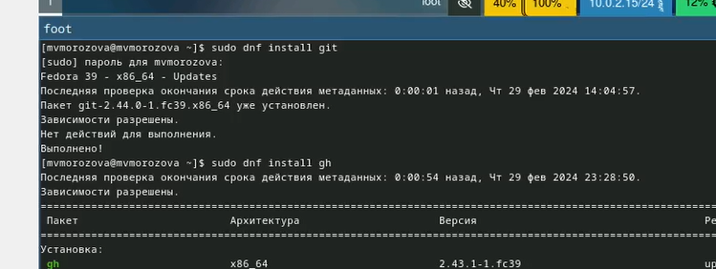

Рис. 1: Установка программного обеспечения

Задаём имя и почту владельца репозитория, задаём имя начальной ветки, параметр autocrlf, параметр safecrlf, создаём ключ SSH по алгоритму rsa (рис. 2).

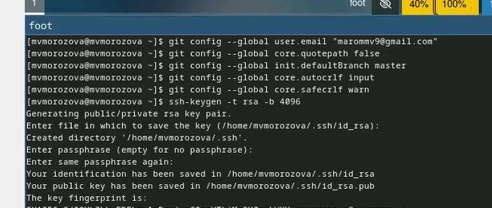

Рис. 2: Базовая настройка git и создание SSH ключа

Генерируем ключ (рис. 3).

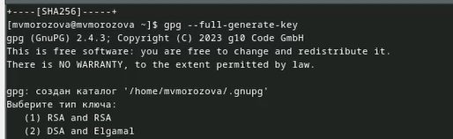

Рис. 3: Создаём ключ gpg

Выводим список ключей и копируем сгенерированный ключ. (рис. 4).

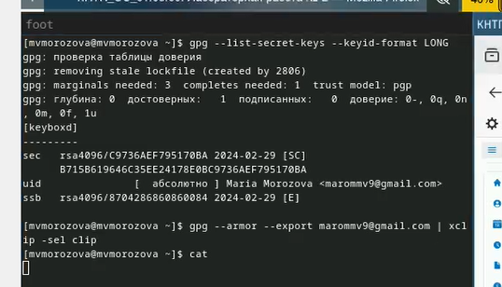

Рис. 4: Добавление GPG ключа в GitHub

Вставляем полученный ключ в поле ввода. (рис. 5).

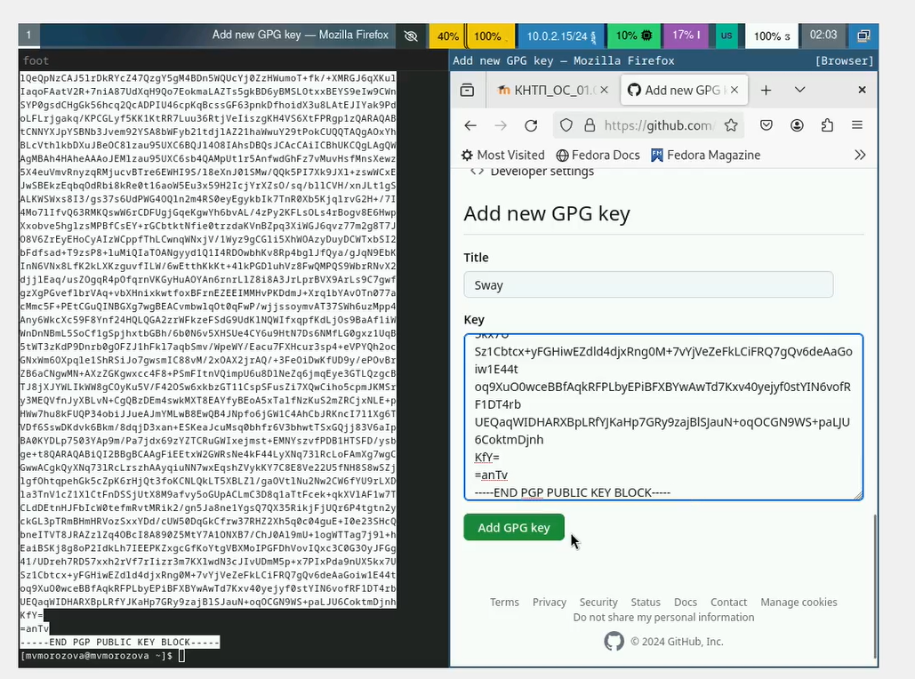

Рис. 5: Полученный ключ

Используя введённую почту, указываю применять её при подписи коммитов, авторизация (рис. 6).

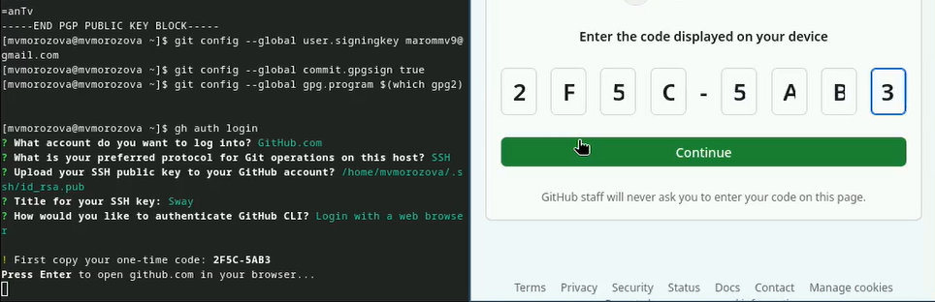

Рис. 6: Настройка автоматических подписей коммитов git, настройка gh

Создаю репозиторий курса на основе шаблона.(рис. 7).

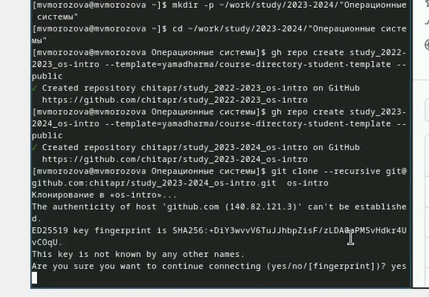

Рис. 7: Создание репозитория

Перехожу в каталог курса, удаляю лишние файлы, создаю необходимые каталоги, отправляю файлы на сервер. (рис. 8).

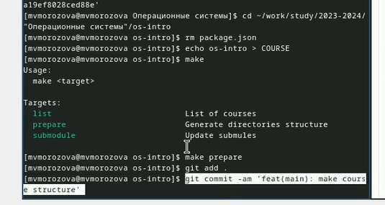

Рис. 8: Настройка каталога курса

# 4 Ответы на контрольные вопросы

1.Системы контроля версий - это программное обеспечение для облегчения работы с изменяющейся информацией. Применяются при работе нескольких человек над одним проектом. 2.Хранилище - репозиторий, хранилище версий, в нём хранятся все документы и прочая служебная информация. Commit - отслеживание изменений, сохраняет разницу в изменениях. История - хранит изменения в проекте и позволяет вернуться к нужным данным. Рабочая копия - копия проекта, основанная на версии из хранилища. 3.Централизованные - одно основное хранилище всего проекта(CVS, TFS). Децентрализованные - у каждого пользователя свой вариант репозитория. (Git,Bazaar) 4.Сначала создаётся и подключается удаленный репозиторий, затем по мере изменения проекта эти изменения отправляются на сервер. 5.Участник проекта перед работой получает нужную версию проекта в хранилище, с помощью определенных команд после внесения изменений пользователь размещает новую версию в хранилище. Предыдущие версии не удаляются и к ним всегда можно вернуться. 6.Основная задача - это хранение информации об изменениях в коде, обеспечение удобной командной работы. 7.git init создание основного дерева репозитория git diff просмотр текущих изменений git status просмотр списка изменённых файлов в директории 8.git oush -all отправляем из локального репозитория все сохранённые изменения в центральный репозиторий, предварительно создав локальный репозиторий и сделав предварительную конфигурацию. 9.Ветвление - используется для разработки новых функций, один из параллельных участков в одном хранилище¸исодящих из одной версии. 10.Во время работы могут создаться файлы, которые не следует добавлять в репозиторий, например, временные файлы. Можно прописать шаблоны игнорируемых при добавлении в репозиторий типов файлов в файл .gitignore с помощью сервисов.

# 5 Выводы

Была изучена идеология и применение средств контроля версий, освоены умения по работе с git.